附件
昆明云安会都酒店位置示意图及交通指引

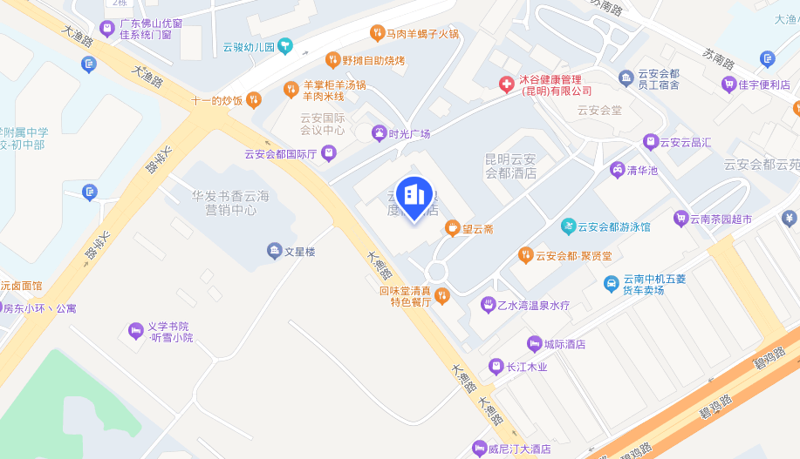
昆明云安会都酒店
一、机场至酒店
1．从昆明长水国际机场乘坐地铁6号线，至东部汽车站换乘地铁3号线，至大渔路站（B口出）下车，步行1.1公里到达，大约需要1小时15分钟。
2．昆明长水国际机场距离酒店大约36公里,乘车约40分钟。
二、昆明站至酒店
1．从昆明站乘坐地铁2号线，至东风广场站换乘地铁3号线，至大渔路站（B口出）下车，步行1.1公里到达，大约需要1小时。
2．昆明站距离酒店大约9公里，乘车约15分钟。
三、昆明南站至酒店
1．昆明南站距离酒店大约38公里，乘车约50分钟。

